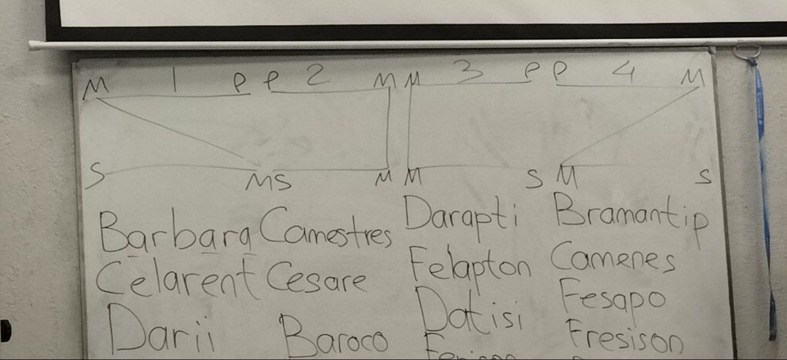
Умозаключение – фигура рассуждения состоящая из суждений, связанных отношением логического…
Силлогизм -

Barbara
Celarent
Darii
Ferio

Camestres
Cesare
Baroco
Festino

Darapti
Felapron
Datisi
Ferison
Disamis
Bocardo

Bramantip
Camenes
Fesapo
Fresison
Dimaris

Модусы простого категорического силлогизма (или силологизм).
смена мест посылок… (буква m)
построение анталогий.

вывод – это простое суждение
какой-то модус к модусу первой фигуры…
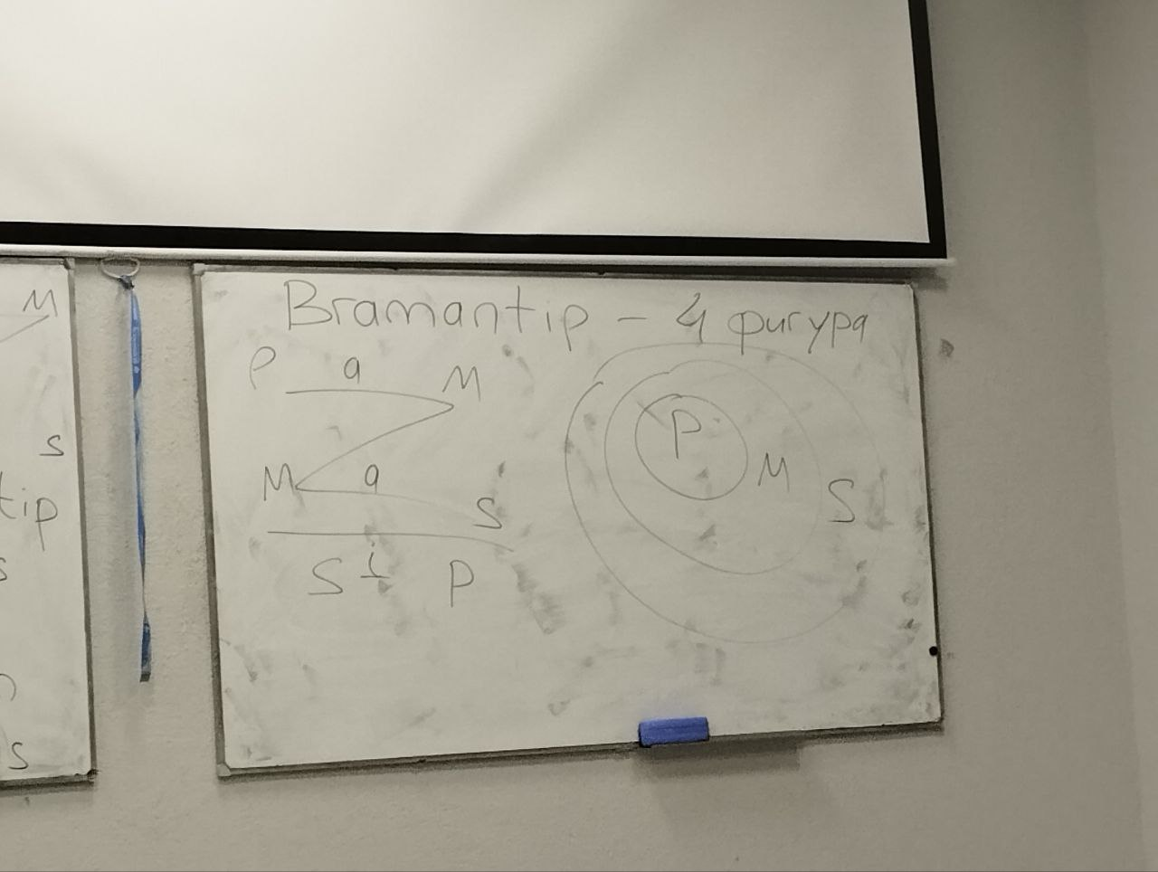
сложные категорические силлогизмы.

Все ежи - улетают осенью на юг.
Все птицы – ежи.
ежи – ежи (M)
птицы – P,
S –(i) P
Некоторые птицы улетают осенью на юг.
сложные категорические силлогизмы. (полисиллогизмы)

Все, кто может закрепить груз – молодцы.
Все, кто умеет обращаться с веревкой, может закрепить груз.

Все, кто умеет обращаться с верёвкой – молодцы.
Все, кто вяжет хитрые узлы, умеет обращаться с веревкой.

Все, кто вяжет хитрые узлы – молодцы.
Все моряки вяжут хитрые узлы.

Все моряки – молодцы.

если хотя бы одна из посылок частная – то вывод отрицательный…

SOLIT аристотелевский

Все молодцы заслуживают внимания девушек.
Все, кто умеет обращаться с веревкой – молодцы.

Все, кто умеет обращаться с веревкой, заслуживает внимания девушек.

Гокленовский.
это были 2 основных силлогизма.

Вывод:
Всякий настоящий мужчина умеет обращаться с веревкой
Все, кто вяжет хитрые узлы – настоящие мужчины.
Все, кто вяжет хитрые узлы, умеет обращаться с веревкой.
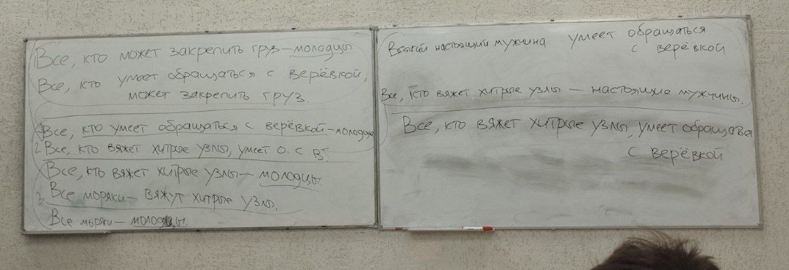

если средний термин не распределен ни в одной из посылок…

